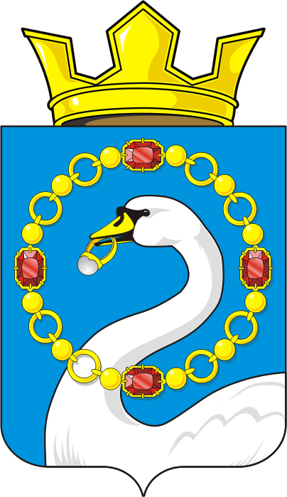

СОВЕТ ДЕПУТАТОВ МУНИЦИПАЛЬНОГО ОБРАЗОВАНИЯ
НИКОЛАЕВСКИЙ СЕЛЬСОВЕТ САРАКТАШСКОГО РАЙОНА
ОРЕНБУРГСКОЙ ОБЛАСТИ
ЧЕТВЕРТЫЙ СОЗЫВ

РЕШЕНИЕ
внеочередного шестнадцатого заседания Совета депутатов
муниципального образования Николаевский сельсовет
четвертого созыва

от 24января 2022 года с.Николаевка №51

Об избрании заместителя председателя Совета депутатов муниципального образования Николаевский сельсовет Саракташского района Оренбургской области

В соответствии со статьей 35 Федерального закона от 06.10.2003 № 131-ФЗ «Об общих принципах организации местного самоуправления в Российской Федерации», статьей 23 Устава муниципального образования Николаевский сельсовет Саракташского района Оренбургской области,

Совет депутатов сельсовета

Р Е Ш И Л :
1. Избрать заместителем председателя Совета депутатов муниципального образования Николаевский сельсовет Саракташского района Оренбургской области четвертого созыва на срок полномочий Совета депутатов сельсовета Идиятуллину Зулейху Радиковну.

2. Решение вступает в силу со дня его подписания и подлежит размещению на официальном сайте администрации Николаевского сельсовета.

3. Контроль за исполнением настоящего решения оставляю за собой.

Председатель Совета
депутатов сельсовета Т.В. Донченко

Разослано: администрации сельсовета, депутатам сельсовета, прокуратуре района, официальный сайт администрации сельсовета, в дело

